Исследование быстродействия методов определения параметров пьезокерамических элементов

Т.А. Бодрикова, С.Н. Ключников
Пьезокерамические элементы (ПКЭ) используют как элементы функциональной электроники и систем автоматики, как основу построения различных датчиков.
В соответствии с технологией изготовления ПКЭ, один из этапов их производства включает в себя контроль параметров изготовленных элементов.
В настоящее время для контроля ПКЭ при массовом производстве, входного контроля на предприятиях-изготовителях различных изделий пьезотехники, используются те же методы, что и для исследовательских целей: метод «резонанса-антирезонанса» и GBW-метод (по ширине резонансной кривой). Эти методы определения параметров ПКЭ подробно разобраны в [1, 2]. Они позволяют контролировать большой набор параметров и реализовать не только технологический контроль параметров при изготовлении ПКЭ, но и предусмотренные ОСТ 11 0444-87, приемо-сдаточные испытания, в том числе, по ограниченной выборке из партии.
В работах [3, 4] подробно рассматривается новый метод определения параметров ПКЭ, который заключается в том, что одновременно анализируются две частотные характеристики исследуемого объекта: АЧХ активной составляющей проводимости, и ее производной. По результатам измерений на частоте соответствующей максимальному значению производной находятся интересующие параметры по соответствующим формулам. Этот метод позволяет контролировать два важных параметра: добротность ПКЭ как пьезорезонатора и пьезомодуль пьезокерамического материала, из которого он изготовлен.
Применительно к задаче контроля ПКЭ при серийном производстве важным критерием к устройствам, реализующим определенный метод определения параметров ПКЭ, является высокая скорость измерений. Это позволяет достичь высокой производительности контроля и уменьшить трудоемкость производства элементов.
В данной статье проводиться оценка времени проведения измерений и контроля тремя методами: «резонанса-антирезонанса», «по ширине резонансной кривой», метод, основанный на амплитудных измерениях на одной частоте.
Для реализации методов использовался программно-аппаратный комплекс на базе графического программирования LabView. Структурная схема комплекса, разработанного с использованием различных стандартных функций LabView, показана на рис.1.
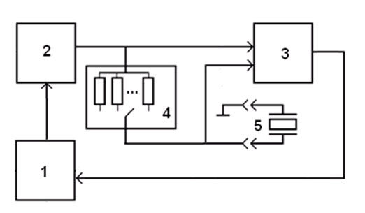
Рис. 1 Структурная схема работы комплекса.
(1 – Программное обеспечение комплекса, 2 – Физический порт вывода данных из ЭВМ, 3 – Физические порты ввода данных в ЭВМ, 4 – блок нагрузочных резисторов, 5 – исследуемый ПКЭ.)
На рис. 2 показана лицевая панель с элементами управления. На которой выбирается метод, которым следует провести измерения и задается частотный диапазон, необходимый для проведения измерений выбранным методом. Также в комплексе предусмотрена возможность выбора количества точек измерений в интересующем частотном диапазоне, а шаг дискретизации выбирается автоматически.
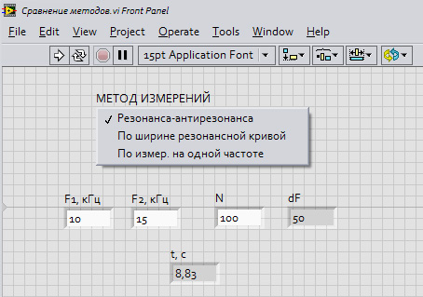
Рис. 2 Лицевая панель программно-аппаратного комплекса для исследования быстродействия методов определения параметров ПКЭ.
После проведения измерений на лицевой панели отображается время, затраченное на сбор данных с исследуемого объекта. Время обработки полученных данных не учитывается, поскольку высокая производительность современных ЭВМ позволяет выполнить необходимые математические операции за доли секунд. Для определения времени сбора данных использовался стандартный блок LabView «ElapsedTime», предназначенный для измерений временных промежутков.
Исследование пьезокерамических элементов методом «резонанса-антирезонанса» проводилось в диапазоне, позволяющем определять частоту антирезонанса, а также с измерением емкости ПКЭ на низкой частоте. Измерение параметров ПКЭ по ширине резонансной кривой активной составляющей проводимости проводились в диапазоне равном ширине резонансной кривой. Контроль ПКЭ по результатам измерений на частоте соответствующей максимальному значению производной проводился в диапазоне частот, соответствующих области увеличения значений активной составляющей проводимости.
Результаты исследования приведены в таблице № 1. Измерения проводились на 3х образцах ПКЭ по десять раз для каждого образца, в таблицу заносилось среднее арифметическое значение времени проведения измерений.
По результатам исследований установлено, что время затраченное на контроль ПКЭ методом, рассмотренным в [3, 4], в 3 раза меньше, чем контроль по ширине резонансной кривой, и в 4 раза меньше, чем контроль методом «резонанса-антирезонанса».
Таблица №1
Результаты оценки времени проведения измерений на образцах ПКЭ различными методами
Образец ПКЭ | Метод определения параметров ПКЭ | Время контроля, с
Стержень | «Резонанса-антирезонанса» | 8,45
Стержень | «По ширине резонансной кривой» | 6,37
Стержень | «По результатам измерений на одной частоте» | 2,16
Кольцо №1 | «Резонанса-антирезонанса» | 8,83
Кольцо №1 | «По ширине резонансной кривой» | 6,21
Кольцо №1 | «По результатам измерений на одной частоте» | 2,32
Кольцо №2 | «Резонанса-антирезонанса» | 8,74
Кольцо №2 | «По ширине резонансной кривой» | 6,13
Кольцо №2 | «По результатам измерений на одной частоте» | 2,24
Таким образом, новый метод определения параметров ПКЭ удобно использовать при создании быстродействующих средств автоматизированной разбраковки в процессе серийного производства, позволяющих значительно сократить трудоемкость и увеличить производительность производства ПКЭ.
Работа выполнена на оборудовании ЦКП «Высокие технологии» ЮФУ при финансовой поддержке Минобрнауки России в рамках ФЦП «Исследования и разработки по приоритетным направлениям развития научно-технологического комплекса России на 2007-2013 годы».

Литература:
- Пьезокерамические преобразователи: Справочник / под ред. С.И. Пугачева. Л.: Судостроение, 1984. 356с.
- Земляков В.Л. Методы и средства измерений в пьезоэлектрическом приборостроении: монография / В.Л.Земляков. − Ростов н/Д: Изд-во ЮФУ, 2009. – 180 с. (Пьезоэлектрическое приборостроение. Т. 5.)
- Ключников С.Н. Упрощенное определение параметров пьезоматериалов на образцах элементов в форме диска [Электронный ресурс] / В.Л. Земляков, С.Н. Ключников // Инженерный вестник Дона. – 2012. №3. – Режим доступа: http://ivdon.ru/magazine/archive/n3y2012/1038.
- Ключников С.Н. Определение добротности пьезорезонаторов [Текст] / В.Л. Земляков, С.Н. Ключников // Измерительная техника. – 2012. № 10. – С. 64–66.

